IP开发及应用:

**【1号：小信】**



**设计说明：**吉祥物设计的灵感来源于安徽信息工程学院理念和logo的结合。整体色调为蓝色，体现出一个文明、懂礼貌的大学生形象，同时用黄色小圆圈进行点缀表现安徽信息工程学院的创新驱动育人特色。在吉祥物身穿摇篮式的背带裤代表学校产业工程师、创业企业家的摇篮的办学愿景。吉祥物在视觉上给人一种干净大方、亲近于人的感觉。

**【2号：鸠小信】**



**设计说明：**本IP原型取自芜湖市的象征——鸠兹鸟，以鸠兹鸟为基本形态进行创作，以“讯飞蓝”为主色调，双翅自由张开，象征着信工学子自由拼搏及积极向上的人生态度并充满活力，同时也与讯飞公司“让世界聆听我们的声音”这一口号不谋而合，飞翔的翅膀与讯飞的“飞”字相互呼应，增添其IP形象的寓意，双翅张开，满脸笑容的IP形象给人以可爱的感觉，形象设计较卡通化，适合被大众接受且喜欢。总体设计卡通亲人，表达了信工学子的学业生活中的昂扬向上，也表达了安徽信息工程学院目前的状态虽然只是一个才刚转设几年的本科新星院校，但是随着时间的推移，安信工如同鸠兹鸟一般，在全体师生的努力下，以讯飞蓝的速度冲击顶峰。

**【3号：聪聪】**

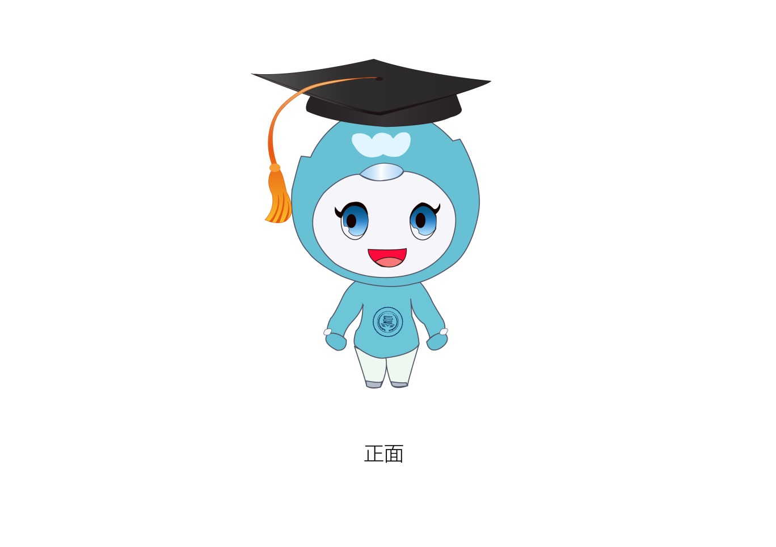

**设计说明：**吉祥物的设计灵感来源于芜湖的首字母W，融合大学生毕业帽，和安徽信息工程学院logo。其颜色选用安徽信息工程LOGO蓝色为主色调，结合大学院的毕业帽和形态进行优化处理所得处。吉祥物身体形态是一个飞翔的状态显示拼搏的状态，手上握拳表示加速奔跑。吉祥物整体形象以可爱为主，营造萌萌哒的形象，易被大学生所喜爱。

**【4号：数码猴】**



**设计说明：**该款IP形象应用了猴子的形象进行设计，猴子的特征是聪明、机智、有思维，在IP头部设计中借鉴了计算机的显示器外形，可以联想到电脑、大脑、AI和人工智能，安信工立志于发展大数据，人工智能及信息化的应用型新型学院，用猴子形象的传统元素寓意传承。

**【5号：啊信】**



**设计说明：**取安信工“信”之元素，结合动物信鸽的可爱形象进行创作设计。信鸽，在西方象征和平，在东方寓意和睦，其作用是传递信息和通信。而信鸽在传递信息的动态是在天空中快速地飞翔，寓意着效率之高，速度之快。安信工立志于发展大数据，人工智能及信息化的应用型新型学院，用信鸽的传统元素寓意传承，再结合后期卡通的科技化衍生设计来体现突破创新。

**【6号：biubiu猴】**



**设计说明：**该款IP形象应用了猴子的形象进行设计，猴子的元素机灵、聪慧，也是我们人类的始祖，是源起也是进化的过程。安信工是产业工程师，创业、企业家的摇篮，也是智慧的孕育与发展，卡通猴子的形象也结合了人工智能机器人的设计，将科技化的元素融入其中，也迎合了学院及信息化大环境的发展趋势，整体形象活泼有趣，能传递校园生活的轻松愉悦，也符合年轻人的喜好。

**【7号：信信师】**



**设计说明：**该款IP形象应用了狮子的形象进行设计，狮子具有勇敢、猛兽之王、王者气息的特征，同时将雄狮的鬓毛和脸型转换成计算机和信号接收器的形象，将学院的信息技术相融合。雄狮的元素运用在学校IP里的寓意：有一流的师资队伍，培育出一流的学生，有狮子一样的王者气息。

**【8号：朵朵】**



**设计说明：**该款IP形象应用了江豚的形象进行设计，江豚，微笑天使，也是长江的智慧使者。江豚拥有超高的灵性智力，以及温柔的性格。用江豚结合现代化智能的元素进行设计，是寓意学院如这位长江智者一般，用无尽的知识求真育人，并且可以包容一切，融合创新。在再我们大的数据化信息化时代，学院就像是一位教导学生、引导学生、保护学生的江豚战士。